一、本年度总体进展情况
1.项目年度总体进展情况
任务序号 | 序号 | 指标内容 | 主要进展 | 完成度
任务一
任务二
任务三 | 1 | 知识治理和知识调研所需的训练及评测数据集 | ①定义用于知识分类组织、知识检索等八个功能。  ②根据大语言模型在八个功能上的表现设计对应功能的实现机制并构建对应的数据集。
任务三 | 2 | 具有知识分类组织、知识检索等计算推理功能的知识治理原型系统 | ①选定Qwen2作为构建知识治理系统的基座模型。②用初步构建的评测数据集对基座模型进行测试，评估其在各个任务中的表现情况。
任务三 | 3 | 具有研究热点与关键技术识别、知识问答等计算推理功能的知识调研原型系统
任务四
任务五

  - 2024年度总体进展
请各任务总结一条年度重要进展！具体格式参考如下：
1.2.1 进展一、在预训练大模型方面，明确了嵌入知识组织体系预训练的研究思路，构建了物理、化学、医学三个领域的科技文献预训练基础模型，...
具体内容：项目组依据当前学术界和工业界的前沿研究进展，设计了一套通过无监督数据增量预训练、指令数据增量训练、外部工具增强三个步骤针对特定领域预训练的技术路线。以医学领域为例，首先利用医学领域的科技文献全文及部分科技文献精选段落进行继续预训练。然后，在有监督微调阶段，首先利用通用对话数据微调模型，以确保其仍然具备良好的通用泛化能力。最后，采用医疗领域专业指令数据和对话数据进行进一步微调，使模型在专业领域展现出更良好的性能。项目组通过多渠道收集，汇集了...。

2.项目年度计划调整情况
如项目/任务出现超前/迟滞等情况，请详细说明原因、措施及履行相关审批管理制度的情况。
二、项目/任务年度人员及经费投入使用情况
1.本年度人员及经费投入情况
对照项目任务书阐述项目及任务资金（包括中央财政专项资金、其他来源资金等）到位、支出情况和经费使用监督管理情况、人员投入情况等。
  - 经费到位情况（任务不用填写）
项目经费总额为XX万元，其中直接经费XX万元，间接经费XX万元，无自筹经费。2024年到位中央财政经费总额XX万元整，其中直接费用XX万元，间接费用XX万元。

1.2 经费支出情况
请各任务填写经费支出情况！具体参考如下：
项目于2024年XX月1日前，支出设备费XX万元，业务费XX万元，劳务费XX万元，间接费用XX万元，合计XX万元，执行比率为XX%。其中：
任务一于2024年XX月1日前，支出设备费XX万元，业务费XX万元，劳务费XX万元，间接费用XX万元，合计XX万元，执行占预算总额的比率为XX%。

1.3 经费使用监督管理情况（任务不用填写）
请各任务填写经费使用监督管理情况。具体参考如下：
项目组强化经费使用的监督管理工作，项目组于2024年XX月XX日至XX月XX日，以任务研究进展检查会的方式，检查了任务/子任务的经费使用情况。
2024年XX月XX日，项目组要求各任务向项目组提交2024年度任务经费执行情况表与执行明细。项目组负责各任务经费执行情况的监督与检查。

1.4 人员投入情况
项目按计划共投入XX人参与项目研究工作，其中高级职称X人、中级职称XX人、初级职称XX人、其他XX人，具有博士学位XX人、硕士学位XX人、学士学位XX人，其他学历XX人。其中：
任务一按计划共投入XX人参与项目研究工作，其中高级职称X人、中级职称XX人、初级职称XX人、其他XX人，具有博士学位XX人、硕士学位XX人、学士学位XX人，其他学历XX人。

2.项目经费拨付情况（任务不用填写）
项目按照经费50%的比率，向各任务承担单位拨付第一笔中央财政经费。各任务也按照经费50%的比率，向任务参与单位拨付中央财政经费，具体如下。
表2-2-1 项目2023年经费拨付情况
单位：万元
任务号 | 任务名 | 承担单位 | 直接经费 | 间接经费 | 经费总额
任务一
任务二
任务三
合计

3.人员及经费实际调整情况
如出现项目人员的调整，以及经费未及时到位、停拨、迟拨等特殊情况，请详细说明原因、措施及履行相关审批管理制度的情况。
请各任务按实际情况填写人员及经费调整情况。
三、项目/任务配套支撑条件情况
阐述年度各主要研究任务的配套支持条件落实及调整变化情况。如有调整变化，请说明调整变化对完成项目目标的影响和作用。
四、项目组织实施管理工作
1.项目组织管理情况
阐述项目按照一体化组织实施的要求，内部管理机构和内部管理制度建立、运行情况和效果，以及项目牵头单位在组织任务间交流和检查评估方面的管理工作情况。
- 项目间协作情况
2024年5月28日，基因组所项目成员和北航项目成员密切合作，获取了针对知识分类组织、知识检索等八个功能的科技文献问答能力测试数据。这些数据经过精心设计，旨在全面评估大模型在不同任务中的性能。
2024年6月5日至7日，项目组成员在模型测试中发现已有的测试中prompt大多以英文为主，然而考虑到未来的应用场景多为中文环境，团队开始调整prompt语言针对中文对话能力进行测试。此外，这期间开源的GLM4和Qwen2模型也加入了测试模型列表中。
2024年6月25日，任务三项目成员重点关注方案中的关键技术问题和解决策略，对选用的基座模型的理由和适用性进行了详细论证并完成技术方案的定稿。
2024年8月22日至23日，基因组所项目成员与北航项目成员对数据集格式进行探讨，针对alpaca数据格式和sharegpt数据格式进行讨论。
2024年10月17日，基因组所项目成员组织会议展开了对知识分类组织、知识检索等八个功能的具体定义和数据输入输出格式进行讨论，并重新调整数据集的标注工作。
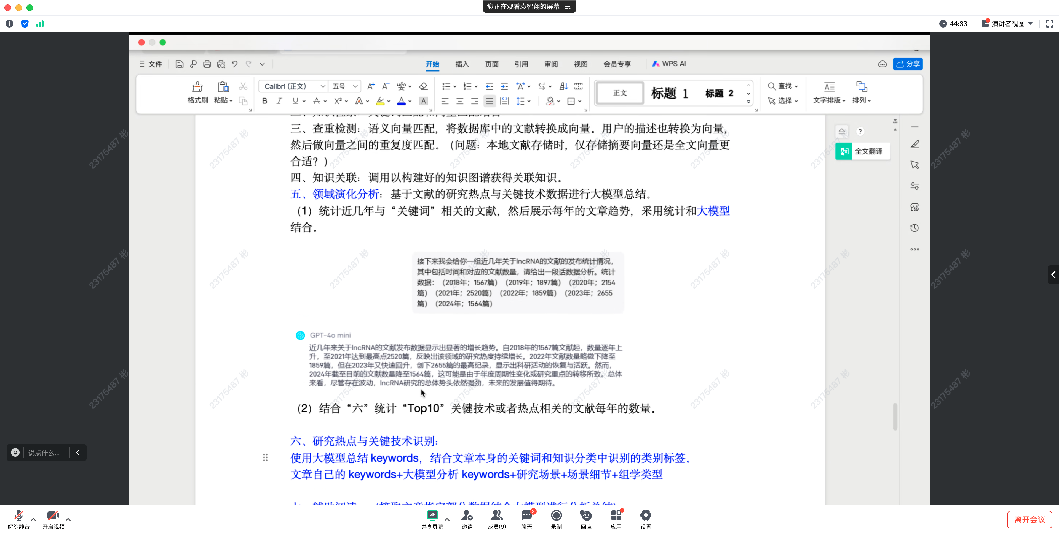
图x 会议展示
3.组织实施风险及应对情况
3.1 组织管理
风险: 项目成员间的沟通不畅、任务分配不明确可能导致项目延期或执行不力。
应对措施: 明确职责分工: 制定详细的职责分工计划，并定期召开项目进度会，确保每个成员清楚自己的任务和预期成果。建立有效的沟通渠道: 使用项目管理工具保持实时沟通和信息共享，减少信息不对称。定期评估和反馈: 设立定期的项目评估和反馈机制，及时发现并解决问题。
3.2 研发变化
风险: 技术进步和新模型的出现（如GLM4和Qwen2）可能要求调整原有计划，增加不确定性。
应对措施: 灵活的项目规划: 保持项目计划的灵活性，允许根据最新技术和研究成果进行调整。持续学习和培训: 鼓励团队成员持续学习新技术和新模型，保持技术领先性和适应性。迭代开发: 采用敏捷开发方法，通过小步快跑的方式不断验证和改进模型效果。
3.3 技术实现
风险：技术方案在实际实施中可能遇到困难，如算法性能不达标、系统稳定性差等。硬件和软件环境的兼容性问题可能导致系统无法正常运行。
应对措施：技术预研与原型验证：在大规模实施前进行技术预研和小规模验证，评估技术方案的可行性和性能；模块化设计与测试：采用模块化设计，分阶段进行开发和测试，逐步验证各模块的功能和性能；硬件兼容性检查：在项目初期进行硬件和软件环境的兼容性测试，提前发现和解决潜在的兼容性问题；性能优化与故障排除：针对算法和系统性能进行持续优化，确保满足实际应用需求。
五、本年度取得的重要进展及成果
1.项目年度重要进展及成果
1.1 任务一
1.1.1
（1）
1.2 任务二
1.2.1
（1）
1.3 任务三
1.3.1 模型选择与评估
（1）完成了对Qwen1.5-7B-Chat、Meta-Llama-3-8B-Instruct、ChatGLM3-6B、glm-4-9b-chat和Qwen2-7B-Instruct等大语言模型的详细测试。
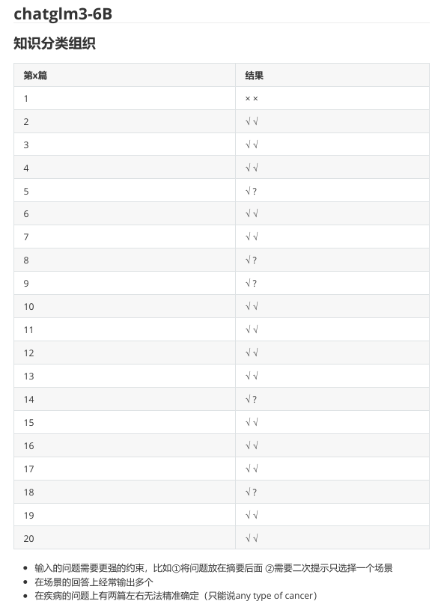
图x chatglm3-6B测试结果和总结展示
（2）测试覆盖了知识分类组织、知识检索和查重检测等8大核心功能。
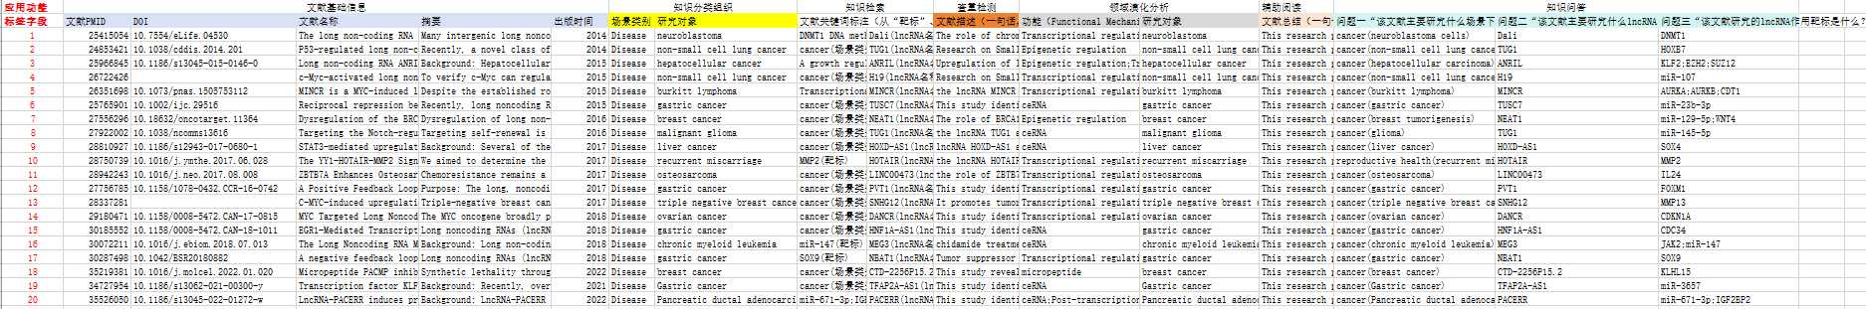
图x 基座模型的评测数据集
（3）测试结果显示Qwen2-7B-Instruct在中文环境中的稳定性和准确性方面表现突出，尤其是在分类任务、知识检索和查重检测任务中表现优异。
（4）基于已有测试结果和模型调研情况完成系统设计文档。
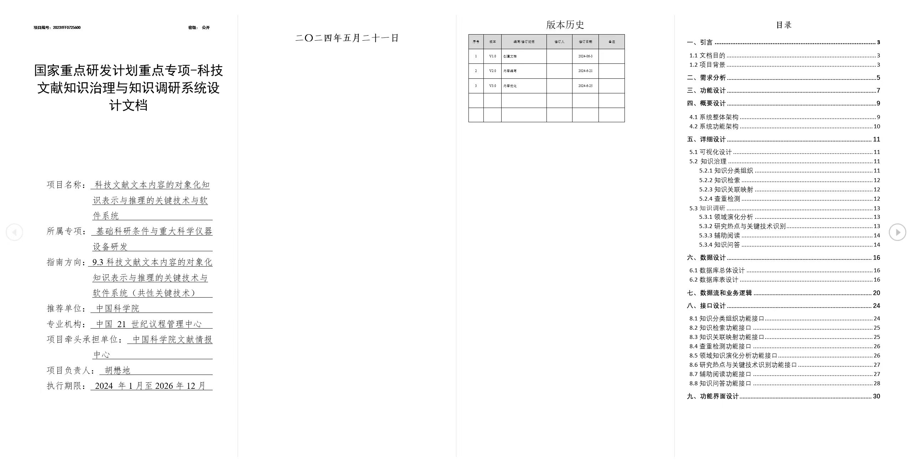
图x 系统设计文档
1.3.2 框架与数据集格式调研
（1）对支持Qwen2的多个大模型框架（如llama-factory和swift）进行了深入的技术细节分析和实际应用表现考察，选择了llama-factory框架进行Qwen2模型的指令微调并选择了更易拓展的sharegpt数据格式作为微调数据的格式。
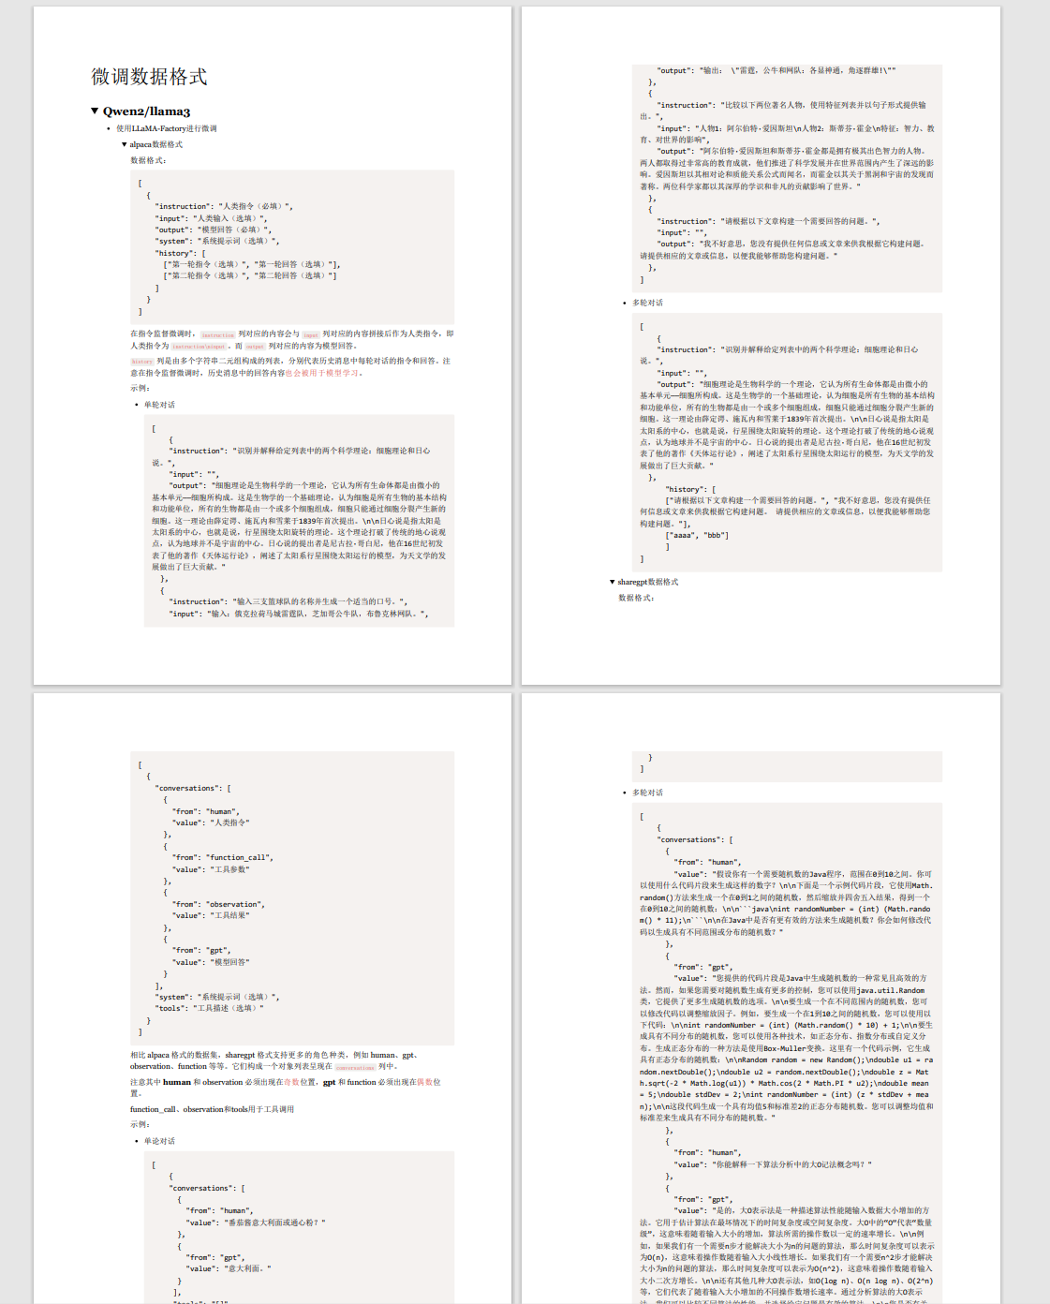
图x 微调数据格式调研结果
（2）重新定义和调整了知识分类组织、知识检索等八个功能的具体定义和数据输入输出格式，并进行了数据集的重新标注工作。

图x 数据集格式展示
2.项目社会效益和经济效益
重点阐明人才、专利、技术标准战略在项目中的实现情况、对学科/行业产生的重要影响以及研究成果合作交流、转移转化和示范推广情况等。
- 项目年度组织实施中的重大问题及建议
七、任务书中有特殊约定或其他需要说明的事项

